**2025年中招志愿填报**

**（移动端操作说明）**

**2025年6月**

**手机端报名操作流程**

为方便您顺利进行中考志愿填报，先介绍操作步骤。您可通过应用市场下载 “昌通码” app，或微信搜索 “昌通码” 小程序，最后依次选择【教育服务专区】→【初中学业水平考试平台】→输入【报名序号和密码】登录→【中考志愿填报】填报即可。如下图所示：

您可通过以下两种方式搜索打开“昌通码”：

方式一：下载“昌通码”app 应用

通过手机应用市场，搜索“昌通码”进行下载安装；



方式二：通过支付宝小程序搜索“昌通码”

打开支付宝，在搜索栏搜索“昌通码”点击进入“昌通码”。



**一、2025年中考志愿填报**

登录后，在昌通码首页点击【教育服务专区】，选择【初中学业水平考试报名】，【账号（报名序号）、密码】登录后跳转至【中考志愿填报】即可填写志愿信息。如下图所示：

**第一步：**选择“初中学业水平考试报名”进入中考志愿填报。

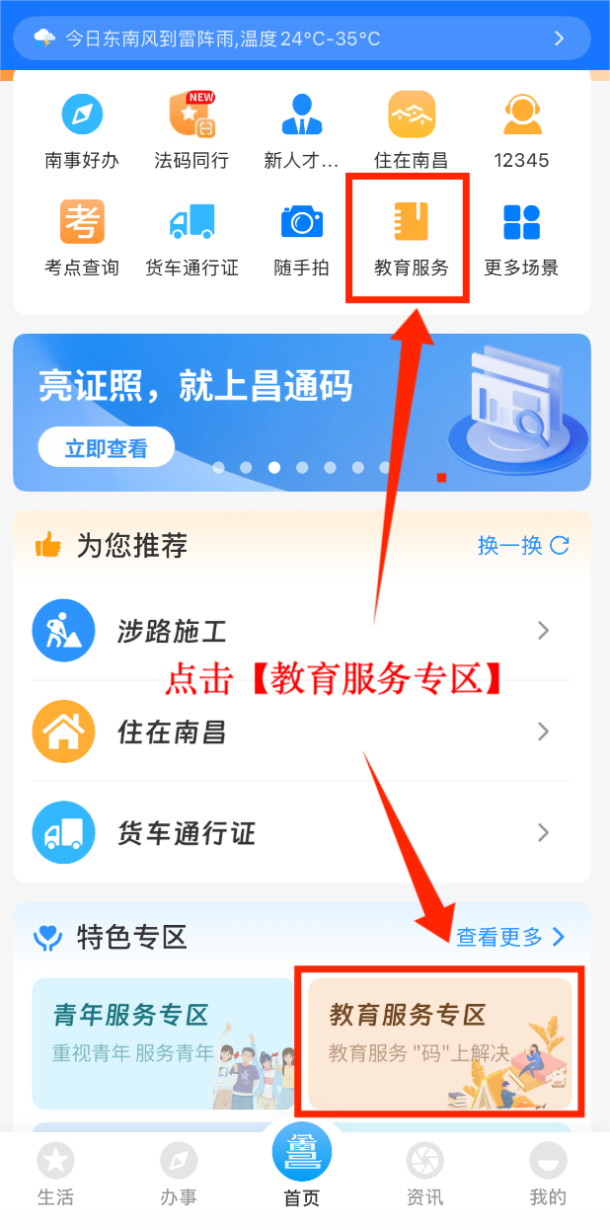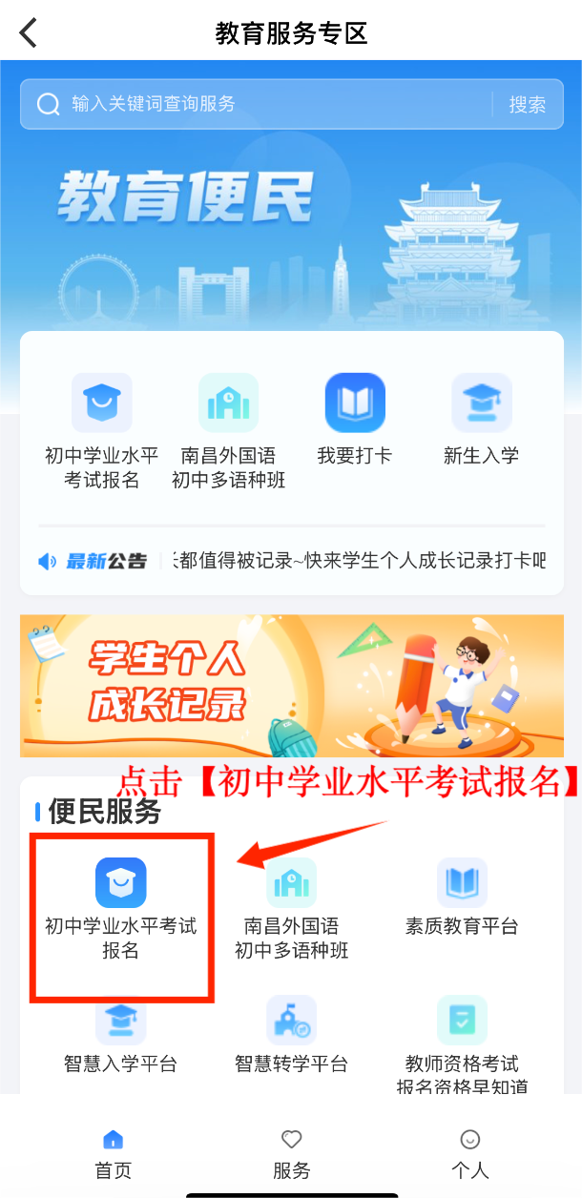

**第二步：**输入账号（报名序号）及密码登录。

**如：忘记密码，请联系学校管理员进行【重置密码】处理。**

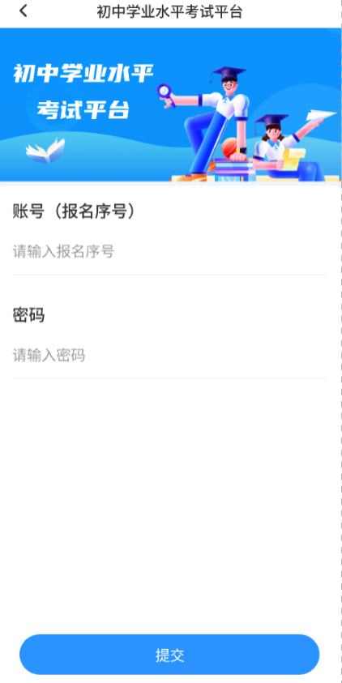

学校管理员完成【重置密码】操作后，初始密码设置规则如下：

①考生证件为身份证的，为身份证号后八位；

②考生证件为非身份证的，为报名号后八位。

**第三步：**点击【中考志愿填报】按钮。

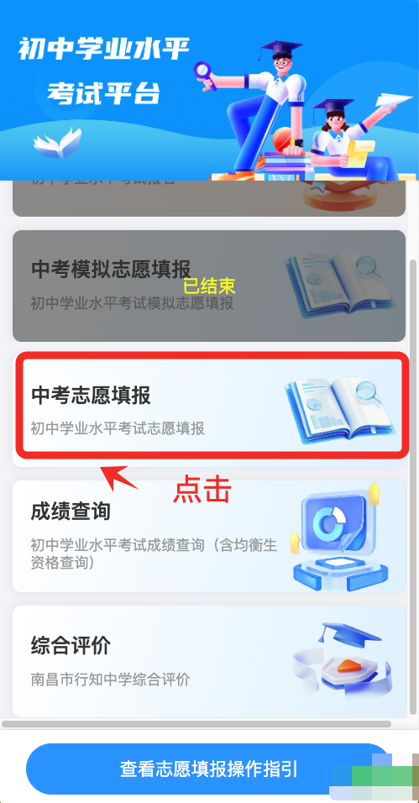

注意:

1. 请新建区和安义县用户通过电脑端登录系统操作。

如需详细了解志愿填报流程与操作细节，可查看下方的【志愿填报操作指引】以图文形式，对系统登录、信息填写、志愿提交等步骤进行详细说明，助您轻松完成志愿填报。

**第四步：**获取短信码。

系统自动提取【初中学业水平考试报名】时预留手机号，请输入验证码后点击【获取短信码】按钮，输入短信码并点击【登录】即可进入中考志愿填报页面。

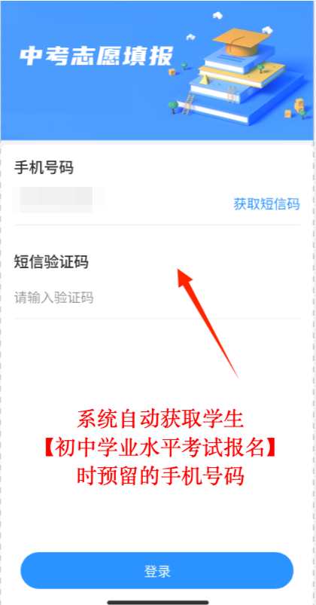

注意：如报名时预留的手机号码存在异常状况（如注销等），请及时 与**学校管理员**联系**申请修改**。

**第五步：**登录后系统弹出提示语。

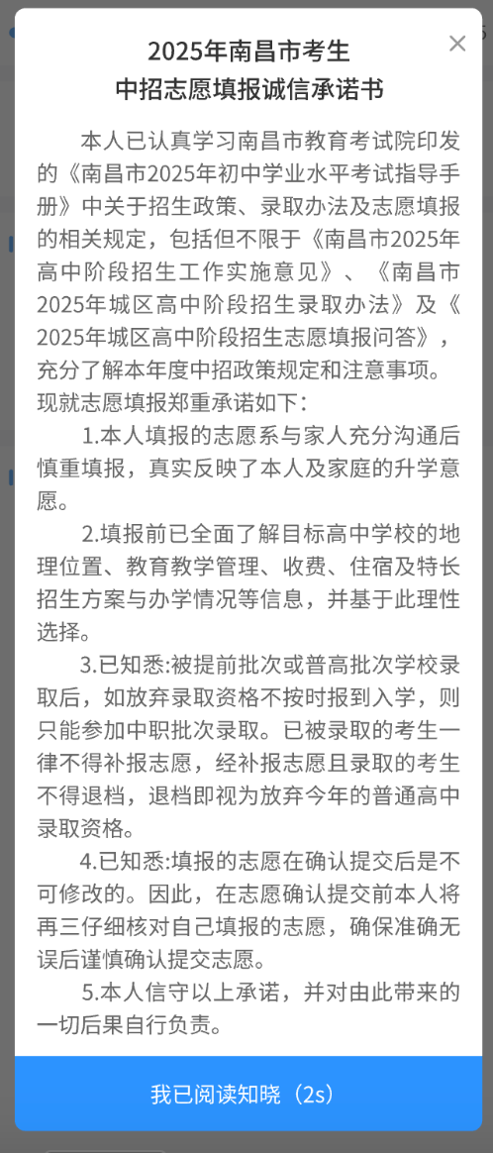 弹窗展示《2025年南昌市考生中招志愿填报诚信承诺书》，点击【我已阅读知晓】。

**第六步：**核对学生信息。

填报中考志愿前核对学生姓名、身份证号，确认无误后，查看生物、地理成绩，并开始填报志愿学校。

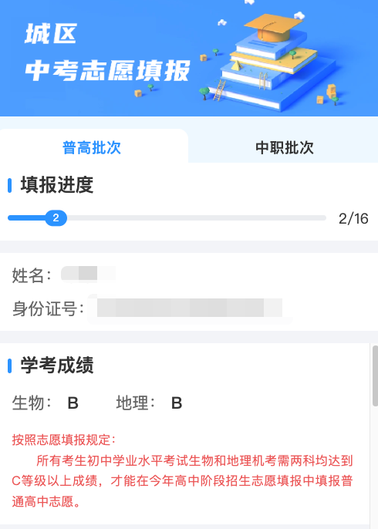**第七步：中考志愿填报**

每个志愿都是必选项，学生须选择志愿学校或选择【放弃此志愿】，如有志愿未填写但点击【保存】按钮，系统将弹出提示框，显示：请填写普高批次统招平行志愿 XX（XX 为对应志愿序号，如 “均衡生”“统招平行志愿1”“统招平行志愿2”），请按要求依次填写。

针对每所普通高中学校提供简介，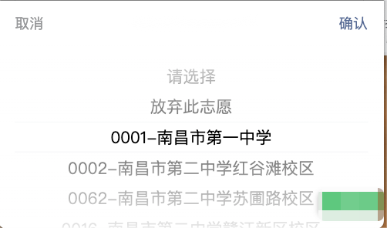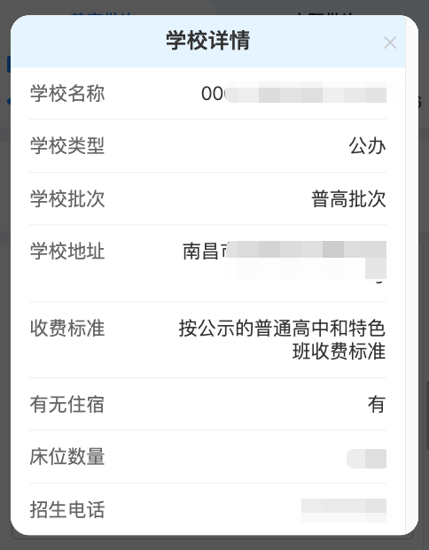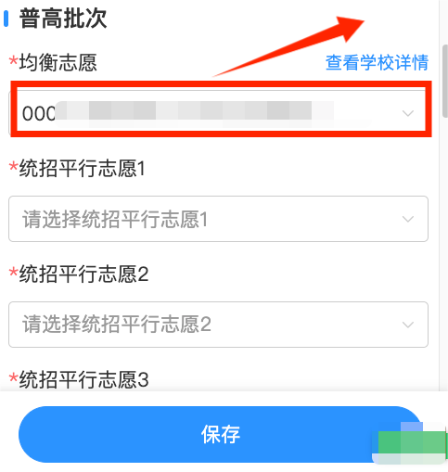您选择的高中学校，会自动弹出该学校信息简介。

【普高批次】统招平行志愿（含特长志愿）：不可重复填报相同志愿，如志愿选项相同，系统会有提示，需要重新选择或修改志愿。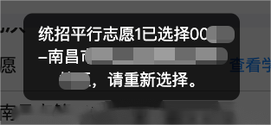

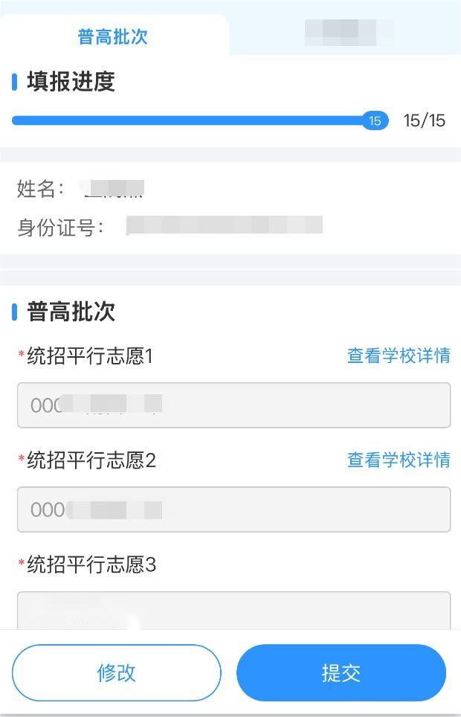完成志愿填写后，点击页面【保存】按钮提交信息。保存成功后，志愿选择框将变为灰色锁定状态，无法直接修改。若需调整志愿，点击【修改】按钮，解锁编辑权限后重新填写并点击【保存】即可。

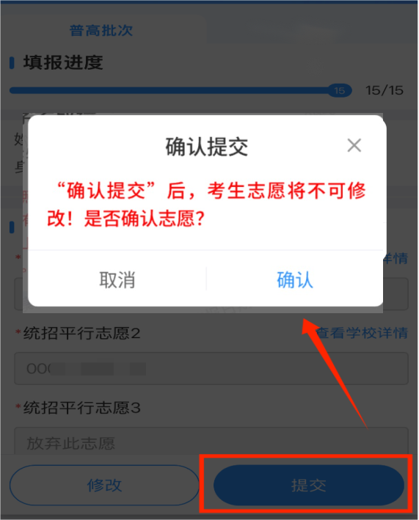

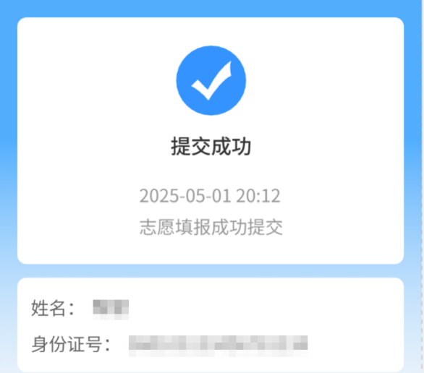当您确认志愿填报信息无误后，点击页面【提交】按钮。此时系统将弹出提示页面，再次核对志愿信息，确认无误后点击【确定】按钮，即可完成志愿提交。提交成功后，志愿信息将正式生效，无法再进行修改。

系统提示显示您已【提交成功】。

**二、技术支持**

移动端技术支持电话：0791-83060408（9:00-12:00 13:30-17:00）